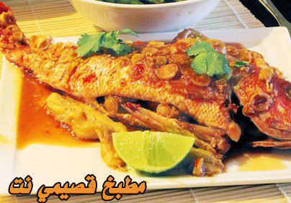

المقادير:

- بصل مفروم.
- ثوم حلقات.
- كزبرة + بقدونس + كزبرة ناشفة مطحونة.
- كمون + ملح.
- طماطم.
- عصير ليمون + زيت زيتون،
- سمك هامور (1 إلى 1.5 كلغ).
- بصل + جزر+ كرفس.

التحضير:

يخلط البصل المفروم مع الثوم والكزبرة والبقدونس والكزبرة الناشفة والملح.
- يضاف الطماطم وعصير الليمون وزيت الزيتون.
- تعمل فتحات على جانبي سمك الهامور ثم تحشى هذه الفتحات بالخلطة السابقة.
- توضع السمكة على ورق زبدة يحتوى على المطيبات ويضاف إليها ما تبقى من خلطة التتبيلة.
- تلف السمكة بورق من الألمونيوم، ثم توضع في فرن حرارته 180 ْ لمدة ½ 1 ساعة إلى ساعتين حتى تنضج.
- يمكن تقديم السمكة الحارة مع نوعين من الصلصة:
*صلصة طماطم:
- زيت زيتون + تتبيلة السمكة الحارة + صلصة طماطم + ملح + فلفل أسود (تخلط المحتويات في وعاء على النار).
*صلصة زبدة:
- يسخن عصير الليمون، وتضاف إليه قطع من الزبدة وتركها تسيح، ثم تتبل بالملح والفلفل.

